沂源县农业农村局
2025年度政府信息公开工作年度报告

本年度报告中所列数据的统计期限自2025年1月1日起，至2025年12月31日止。如对报告内容有疑问，请与沂源县农业农村局联系（地址：沂源县胜利路3号；邮编：256100；电话：0533-3242073；邮箱：yyxnyjbgs@zb.shandong.cn）。
一、总体情况
2025年，县农业农村局局严格按照《中华人民共和国政府信息公开条例》要求，坚持“以公开为常态，不公开为例外”原则，进一步强化政务信息采集和审核，不断推进农业农村领域政府信息公开工作标准化、规范化。
(一)主动公开
2025年县农业农村局围绕乡村振兴、农业产业发展等重点领域，加大信息公开力度，严格履行审批程序，按照全面、准确的原则公布有关内容。2025年在沂源县政府网站主动公开政府信息99条，其中机构职能类2条、政策法规类31条、建议提案类16条、“双随机、一公开”类7条、管理和服务类15条、乡村振兴类16条、其他类12条。

（二）依申请公开
2025年，县农业农村局共受理依申请公开2件，申请人全部为自然人，内容主要涉及承包地确权登记、畜牧养殖等方面，均予以公开，2件依申请公开已全部在规定时限内严格按照格式规范详细答复申请人。
- 政府信息管理
县农业农村局高度重视政府信息公开工作，按照“谁主管、谁负责”的原则，层层压实责任，将工作任务分解到相关科室、落实到具体责任人，形成上下联动、齐抓共管的工作格局。同时，加强业务培训，组织干部职工学习《条例》以及省、市、县相关文件精神，提高工作人员的能力水平和工作素养。

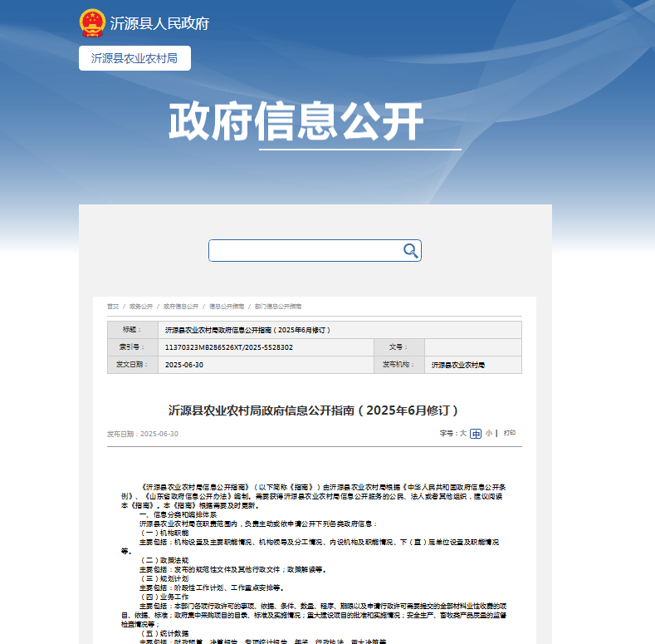

- 政府信息公开平台建设
依托县政府门户网站、新闻媒体、政务公开栏等平台，全方位、多渠道发布政府信息。在县政府门户网站及时发布政策文件、工作动态、财政资金、涉农补贴等信息；通过新闻媒体推送农业技术指导、农产品市场行情等内容，方便群众随时随地获取信息；此外，还积极到田间地头为群众答疑解惑，发放宣传资料，进一步扩大信息公开的覆盖面和影响力。

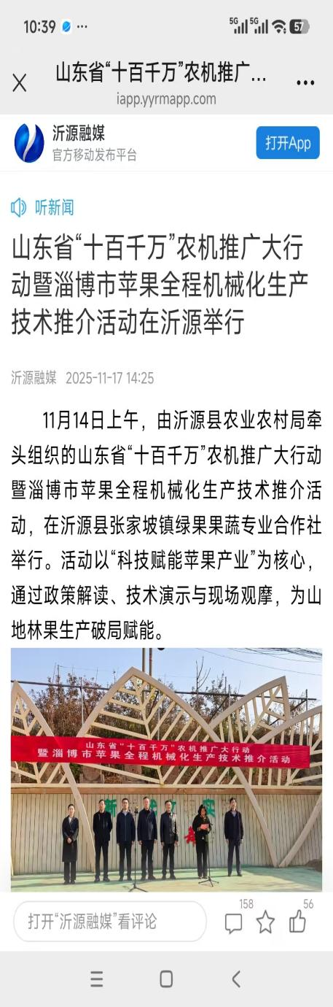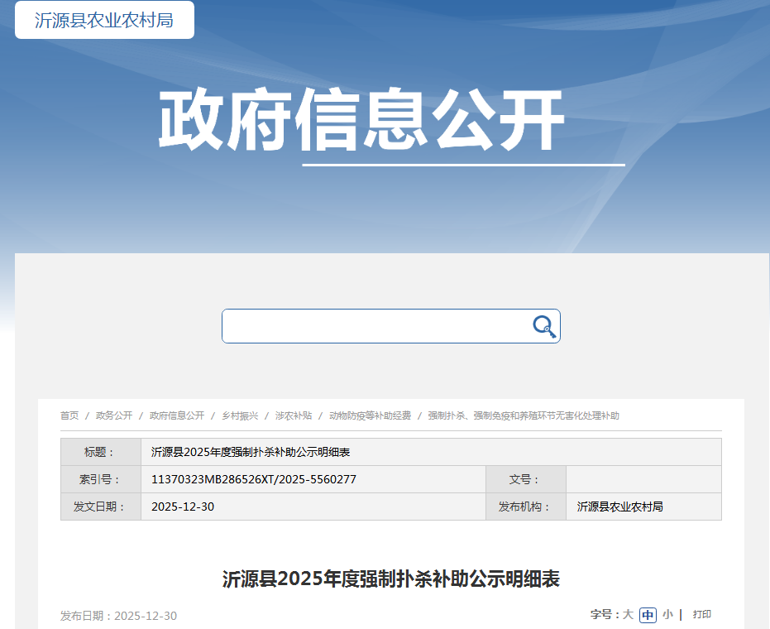

- 监督保障
进一步完善政府信息公开工作领导小组工作机制，厘清工作职责，严格工作流程，尤其是定期公开公示农业农村领域重点工作动态、涉农补贴发放等内容，满足回应群众需要。进一步强化政务公开工作人员的能力素质培训和监督检查工作，对未按要求开展政府信息公开工作的予以督促整改或通报批评。

二、主动公开政府信息情况
第二十条第（一）项
信息内容 | 本年制发件数 | 本年废止件数 | 现行有效件数
规章 | 0 | 0 | 0
规范性文件 | 0 | 0 | 0
第二十条第（五）项
信息内容 | 本年处理决定数量
行政许可 | 36102
第二十条第（六）项
信息内容 | 本年处理决定数量
行政处罚 | 0
行政强制 | 23
第二十条第（八）项
信息内容 | 本年收费金额（单位：万元）
行政事业性收费 | 0

三、收到和处理政府信息公开申请情况
（本列数据的勾稽关系为：第一项加第二项之和，等于第三项加第四项之和） |  |  | 申请人情况
 |  |  | 自然人 | 法人或其他组织 |  |  |  |  | 总计
 |  |  | 自然人 | 商业企业 | 科研机构 | 社会公益组织 | 法律服务机构 | 其他 | 总计
一、本年新收政府信息公开申请数量 |  |  | 2 | 0 | 0 | 0 | 0 | 0 | 2
二、上年结转政府信息公开申请数量 |  |  | 0 | 0 | 0 | 0 | 0 | 0 | 0
三、本年度办理结果 | （一）予以公开 |  | 0 | 0 | 0 | 0 | 0 | 0 | 0
三、本年度办理结果 | （二）部分公开（区分处理的，只计这一情形，不计其他情形） |  | 1 | 0 | 0 | 0 | 0 | 0 | 1
三、本年度办理结果 | （三）不予公开 | 1.属于国家秘密 | 0 | 0 | 0 | 0 | 0 | 0 | 0
三、本年度办理结果 | （三）不予公开 | 2.其他法律行政法规禁止公开 | 0 | 0 | 0 | 0 | 0 | 0 | 0
三、本年度办理结果 | （三）不予公开 | 3.危及“三安全一稳定” | 0 | 0 | 0 | 0 | 0 | 0 | 0
三、本年度办理结果 | （三）不予公开 | 4.保护第三方合法权益 | 0 | 0 | 0 | 0 | 0 | 0 | 0
三、本年度办理结果 | （三）不予公开 | 5.属于三类内部事务信息 | 0 | 0 | 0 | 0 | 0 | 0 | 0
三、本年度办理结果 | （三）不予公开 | 6.属于四类过程性信息 | 0 | 0 | 0 | 0 | 0 | 0 | 0
三、本年度办理结果 | （三）不予公开 | 7.属于行政执法案卷 | 0 | 0 | 0 | 0 | 0 | 0 | 0
三、本年度办理结果 | （三）不予公开 | 8.属于行政查询事项 | 0 | 0 | 0 | 0 | 0 | 0 | 0
三、本年度办理结果 | （四）无法提供 | 1.本机关不掌握相关政府信息 | 1 | 0 | 0 | 0 | 0 | 0 | 1
三、本年度办理结果 | （四）无法提供 | 2.没有现成信息需要另行制作 | 0 | 0 | 0 | 0 | 0 | 0 | 0
三、本年度办理结果 | （四）无法提供 | 3.补正后申请内容仍不明确 | 0 | 0 | 0 | 0 | 0 | 0 | 0
三、本年度办理结果 | （五）不予处理 | 1.信访举报投诉类申请 | 0 | 0 | 0 | 0 | 0 | 0 | 0
三、本年度办理结果 | （五）不予处理 | 2.重复申请 | 0 | 0 | 0 | 0 | 0 | 0 | 0
三、本年度办理结果 | （五）不予处理 | 3.要求提供公开出版物 | 0 | 0 | 0 | 0 | 0 | 0 | 0
三、本年度办理结果 | （五）不予处理 | 4.无正当理由大量反复申请 | 0 | 0 | 0 | 0 | 0 | 0 | 0
三、本年度办理结果 | （五）不予处理 | 5.要求行政机关确认或重新出具已获取信息 | 0 | 0 | 0 | 0 | 0 | 0 | 0
三、本年度办理结果 | （六）其他处理 | 1.申请人无正当理由逾期不补正、行政机关不再处理其政府信息公开申请 | 0 | 0 | 0 | 0 | 0 | 0 | 0
三、本年度办理结果 | （六）其他处理 | 2、申请人逾期未按收费通知要求缴纳费用、行政机关不再处理其政府信息公开申请 | 0 | 0 | 0 | 0 | 0 | 0 | 0
三、本年度办理结果 | （六）其他处理 | 3、其他 | 0 | 0 | 0 | 0 | 0 | 0 | 0
三、本年度办理结果 | （七）总计 |  | 2 | 0 | 0 | 0 | 0 | 0 | 2
四、结转下年度继续办理 |  |  | 0 | 0 | 0 | 0 | 0 | 0 | 0

四、政府信息公开行政复议、行政诉讼情况
行政复议 |  |  |  |  | 行政诉讼
结果维持 | 结果纠正 | 其他结果 | 尚未审结 | 总计 | 未经复议直接起诉 |  |  |  |  | 复议后起诉
 |  |  |  |  | 结果维持 | 结果纠正 | 其他结果 | 尚未审结 | 总计 | 结果维持 | 结果纠正 | 其他结果 | 尚未审结 | 总计
0 | 0 | 0 | 0 | 0 | 0 | 0 | 0 | 0 | 0 | 0 | 0 | 0 | 0 | 0

五、存在的主要问题及改进情况
（一）政府信息公开工作存在的主要问题
一是信息公开主动性有待提高，信息公开工作与全局及各科室工作协同性较差，信息公开不够及时；二是信息公开平台建设有待加强，平台信息公开常态化水平距离满足群众需求还有一定差距。
（二）具体的解决办法和改进措施
一是采取健全政务公开信息报送机制、设置专职联络员等方式，进一步增强信息公开工作的主动性、及时性和准确性。二是加强信息公开平台建设，推动信息公开常态化，积极通过县政府网站、沂源融媒等平台进行广泛传播。三是树立创新思维，通过办事指南、明白纸等形式全方位实现信息公开，不断探索视频、图画等更加生动具体的方式进行信息的发布和政策解读，让人民群众更加方便快捷地了解政府信息，更加积极同政府开展交流互动。
六、其他需要报告的事项
（一）收取信息处理费的情况
本年度没有收取政府信息公开处理费情况。
（二）落实上级年度政府公开工作要点情况
2025年度，县农业农村局认真贯彻落实《条例》要求，积极主动公开各类政府信息，注重加强与民众的互动沟通，积极回应民众关切，提高政府工作的透明度。此外，还建立了完善的信息反馈机制，对民众提出的意见和建议认真分析，及时调整工作策略，确保政府信息公开工作更加贴近公众需求。
（三）人大及政协提案办理结果公开情况
2025年共办理县人大、政协提案14件，其中人大代表建议7件、政协提案7件，所有建议提案全部按时保质完成办理答复和公开，答复率、办结率和满意率均为100%。
（四）本行政机关年度政务公开工作创新情况
围绕涉农惠农补贴、乡村建设、乡村治理等民生重点，及时公开群众关心的信息。以回应基层群众最强烈的信息需求为出发点，精准对接诉求，加快推进农业农村系统政务公开标准化规范化进程，助力政务公开工作迈上新台阶。

沂源县农业农村局
2026年1月22日

